2017年4月12日星期三

1. RIDE 测试用例运行

RIDE上如果要运行用例，在Run界面，Arguments处填入需要测试的devicename：如下图：

命令：--variable DEVICENAME:nubiaz9max

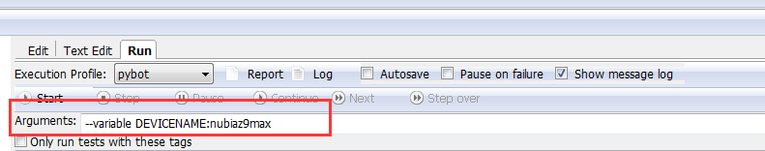

1. 关于TestLib的说明：

TestLib是robot框架关键字部分的核心，它的作用就是用来封装底层关键字。

TestLib编写规则：

        1，TestLib是一个python文件，里面写的python代码，所以TestLib通常是.py结尾的。

        2，TestLib只且只有一个class，并且该class的名字和TestLib文件名相同。如2.1介绍的RobotTest.py中定义的class的名字也是RobotTest

        3，class中所定义的函数便是robot中的底层关键字，所以一些私有函数，不打算作为关键字对外开放的建议将函数名以“__”开头

        4，class中函数名定义通常为def abc_def_ghi(self, xxx):这样的格式，单词之间使用下划线分隔，这样的定义的函数名在编辑测试用例时可直接使用关键字abc def ghi或者Abc Def Ghi也是允许的。所以class中定义函数的时候建议只使用小写字母和下划线的方式，这也符合python的编程规范。

        5，其他规范符合python的规范，比如使用os，sys等系统函数该import的就还是要import

1. RobotFramework中导入TestLib
2. 创建一个TestLib的.py文档
3. 点击左侧Project，在右侧找到Library按钮点击，并点击浏览找到TestLib的.py文件
4. Robot的主要配置
5. **Documentation**：描述文档，类似帮助说明文档
6. **Suite Setup**：每个Test Suite启动时执行的动作，用法同测试用例中的关键字
7. **Suite Teardown**：每个Test Suite结束时执行的动作
8. **Test Setup**：每个Test Case启动时执行的动作，用例同测试用例中的关键字，如果在某个具体的Test case中指定了Setup则执行case里的setup而不执行setting里的Test Setup
9. **Test Teardown：**每个Test Case结束时执行的动作
10. **Test Timeout**：用例超时时间，超过该时间还未执行完毕的用例将被强制退出，单位为秒
11. Tags：用例标记
12. Library：指定TestLib，系统自带或已安装的TestLib可直接输入名字，中间编写的则需要指定路径
13. TestCase编写

第一列为用例名，第二例开始往后便是用例的动作。如果该用例不止一个动作那么步骤2的动作要写到步骤1动作的下方，即步骤2的第一列要空出。

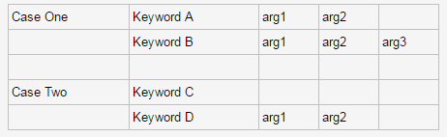

1. Keyword

RIDE查看幻视APP的Keyword方式：Ctrl+Shift+Alt+空格键

1. 没有权限

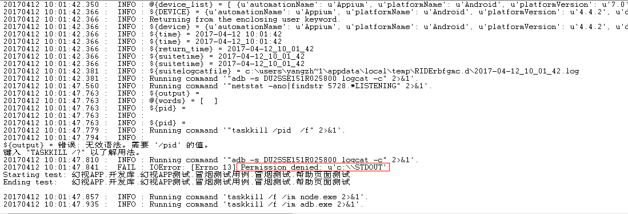

解决方法：

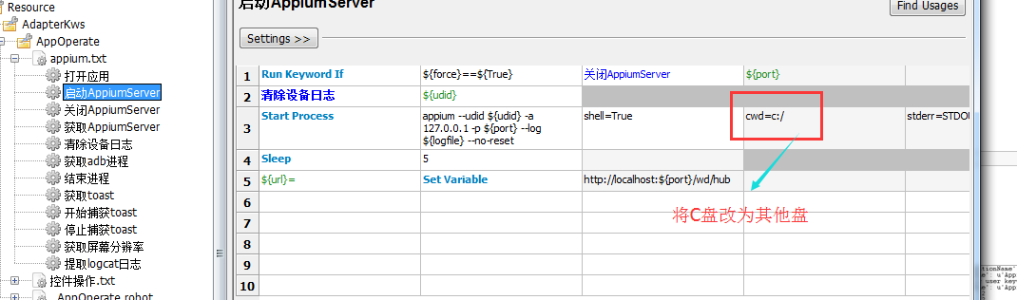

1. 自动安装apk

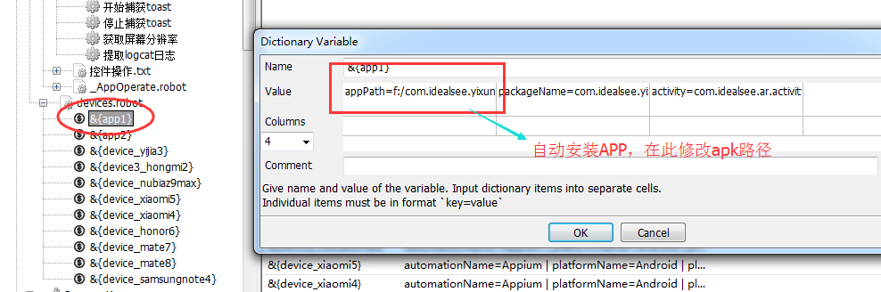

1. 无法清除设备日志

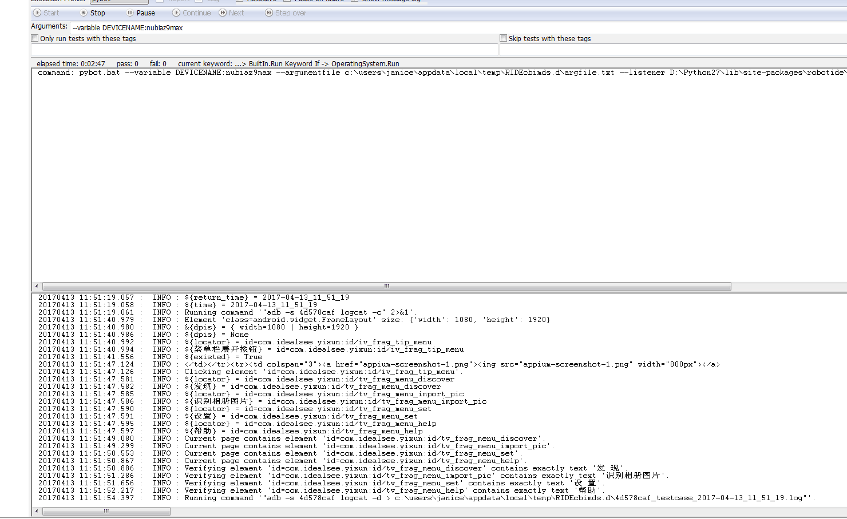



解决办法：

